INFORME DE REGISTRO
FOTOGRAFICO Y DOCUMENTAL

- DESCRIPCIÓN DE LAS EVIDENCIAS.
- Entérate Pereira contrato No. 062-2020, publicaciones de todas las notas emitidas por la Entidad
- Registro Fotográfico realizado por la periodista de la Empresa y posteriores publicaciones.
- Realización y posterior publicación video institucional alusivo a nuestros servicios, Así misma elaboración de banner que se publican en nuestras redes sociales, todo elaborado bajo el contrato No. 073/2020

- REGISTRO FOTOGRAFICO
2.REGISTRO FOTOGRAFICO
2.1 Entérate Pereira contrato No. 062-2020, publicaciones de todas las notas emitidas por la Entidad y realización de notas y videos en vivo

FOTO No. 1
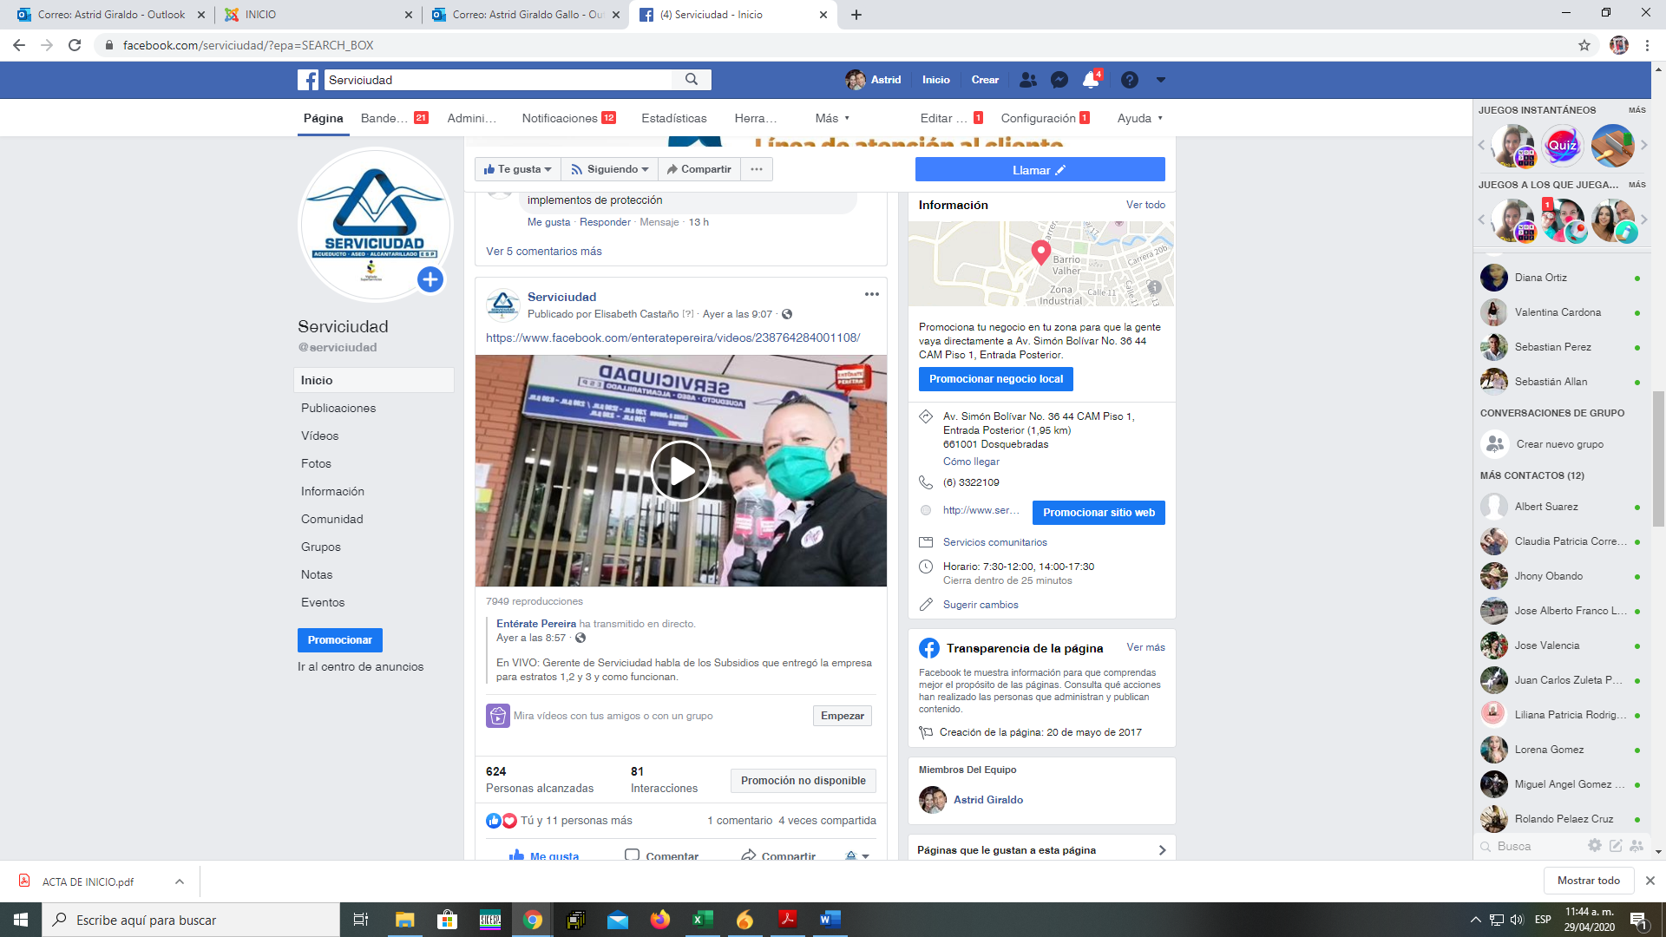
Foto No 2. | Foto No 3:
Foto No 4: | Foto No 5:

2.REGISTRO FOTOGRAFICO
2.2 Registro Fotográfico realizado por la periodista de la Empresa y posteriores publicaciones.

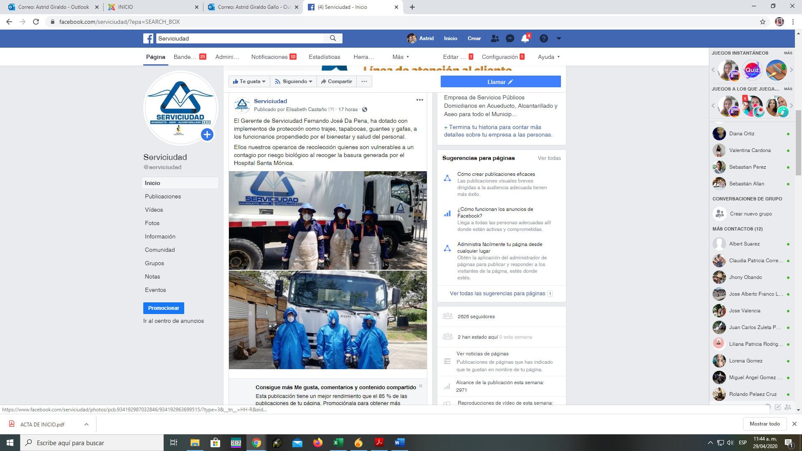
Foto No 1: | Foto No 2:
Foto No 3: | Foto No 4:

2.REGISTRO FOTOGRAFICO
2.3 Realización y posterior publicación video institucional alusivo a nuestros servicios, Así misma elaboración de banner que se publican en nuestras redes sociales, todo elaborado bajo el contrato No. 073/2020

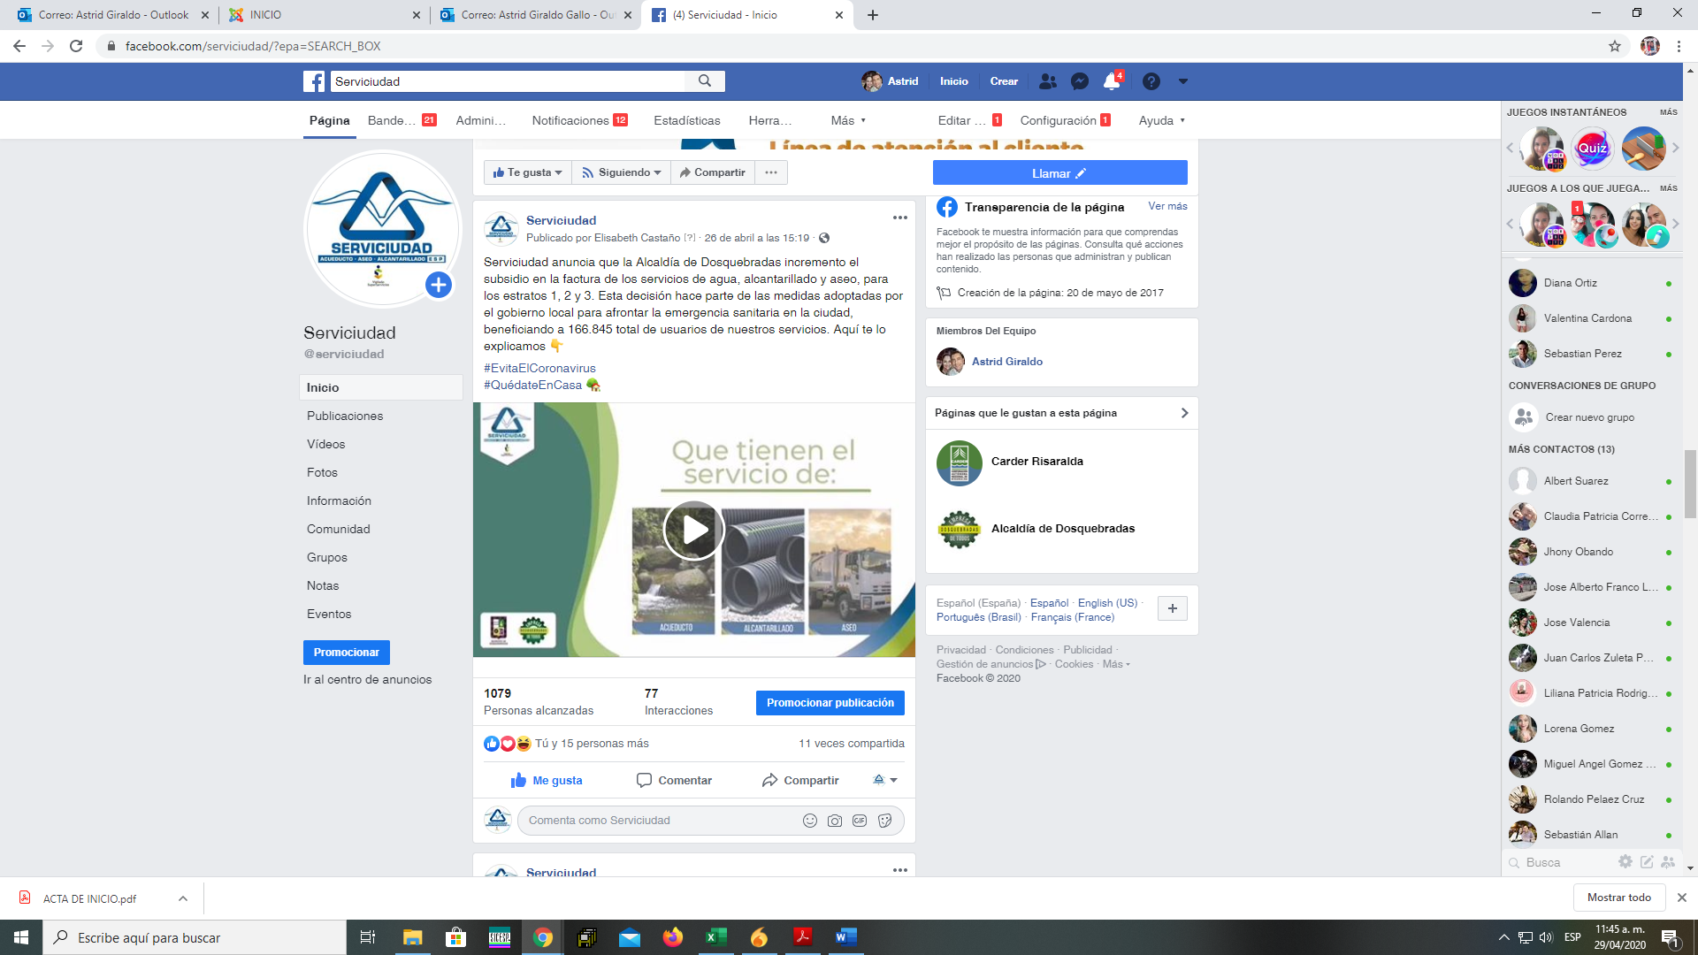
Foto No 1: | Foto No 2:
Foto No 3: | Foto No 4:

3.ANEXOS: DOCUMENTOS

